|  |  |  |  |  |  |  |  |  |  |  |  |  |  |  |  |
| --- | --- | --- | --- | --- | --- | --- | --- | --- | --- | --- | --- | --- | --- | --- | --- |
| **DAIA – DOCUMENTO DE AUTORIZAÇÃO PARA INTERVENÇÃO AMBIENTAL - LOTE URBANO** | | | | | | | | | | | | | | | |
| A Secretaria Municipal de Meio Ambiente, no uso de suas atribuições, com base no Convênio Nº 11 Processo nº 1370.01.0022349/2021-90, celebrado entre o governo do Estado e Prefeitura de Nova Lima, concede ao requerente abaixo relacionado o DOCUMENTO DE AUTORIZAÇÃO PARA INTERVENÇÃO AMBIENTAL – DAIA, em conformidade com normas ambientais vigentes. | | | | | | | | | | | | | | | |
| **Processo de Intervenção Ambiental: 26936/2023** | | | | | | | | | **Processo de Informações Básicas:9158/2024** | | | | | | |
| 1.IDENTIFICAÇÃO DO RESPONSÁVEL PELA INTERVENÇÃO AMBIENTAL E PROPRIETÁRIO DO IMÓVEL | | | | | | | | | | | | | | | |
| Nome: Rodrigo Rocha Vaz | | | | | | | | | | CPF/CNPJ: 455.873.886-20 | | | | | |
| Endereço: Rua Engenheiro Amaro Lanari, nº 37, ap 601 | | | | | | | | | | Bairro: Anchieta | | | | | |
| Município: Belo Horizonte | | | | | | UF: MG | | | | CEP: 30310-580 | | | | | |
| 2. IDENTIFICAÇÃO DO IMÓVEL | | | | | | | | | | | | | | | |
| Endereço: Alameda Antares, lote 19, quadra 10, Ville de Montagne | | | | | | | | | | | | Área Total (m²): 1617,00 | | | |
| Registro nº: 6.682/ Livro 2 | | | | | | | | | | | Área Total RL (ha): Não se aplica | | | | |
| Recibo de Inscrição do Imóvel Rural no Cadastro Ambiental Rural (CAR): Não se aplica | | | | | | | | | | | | | | | |
| 3. INTERVENÇÃO AMBIENTAL AUTORIZADA | | | | | | | | | | | | | | | |
| Tipo de Intervenção | | | | | Quantidade | | | | | | | | | | Un |
| Supressão de cobertura vegetal nativa | | | | | 573,00 | | | | | | | | | | m2 |
| 4. PROJETO DE INTERVENÇÃO AMBIENTAL | | | | | | | | | | | | | | | |
| Uso a ser dado à área | | | | Especificação | | | | | | | | Área (m²) | | | |
| Outro | | | | Construção Residencial unifamiliar | | | | | | | | 573,00 | | | |
| 5. COBERTURA VEGETAL NATIVA DA ÁREA AUTORIZADA PARA INTERVENÇÃO AMBIENTAL | | | | | | | | | | | | | | | |
| Fisionomia/Transição | | | | | | Estágio Sucessional, quando couber | | | | | | | | | Área (m²) |
| Floresta Estacional Semidecidual | | | | | | médio | | | | | | | | | 573,00 |
| 6. COMPENSAÇÃO AMBIENTAL (LEI 11.428/2006) | | | | | | | | | | | | | | | |
| Área de compensação (m²) | | Local da compensação | | | | | | | | | | | | | Município |
| 1.044,00 | | Interna | | | | | | | | | | | | | Nova Lima |
| 102,00 | | Externa – Fazenda Matão | | | | | | | | | | | | | Esmeraldas |
| 7. COMPENSAÇÃO POR ESPÉCIES DA FLORA AMEAÇADA DE EXTINÇÃO E/OU IMUNE DE CORTE | | | | | | | | | | | | | | | |
| Espécie | | | Nome comum | | | | | Grau* | | | | | Quantidade | | |
| *Dalbergia nigra* | | | Jacarandá da bahia | | | | | VU | | | | | 01 | | |
| *Imune, VU (vulnerável), EN (em perigo); CR (criticamente ameaçada) | | | | | | | | | | | | | | | |
| 8. PRODUTO/SUBPRODUTO FLORESTAL/VEGETAL AUTORIZADO | | | | | | | | | | | | | | | |
| Produto/Subproduto | | | Especiﬁcação | | | | Quantidade | | | | | | | | Unidade |
| Lenha de floresta nativa | | | - | | | | 0,44 | | | | | | | | m3 |
| Madeira de floresta nativa | | | - | | | | - | | | | | | | | m3 |
| 9. RESPONSÁVEL PELO PARECER TÉCNICO | | | | | | | | | | | | | | | |
| **Nome:** Carla Letícia Almeida – Bióloga – CRBIO: 98287/04-D  **Data da Vistoria:** 27/03/2024 **Aprovação no CODEMA:** 24/10/2024 | | | | | | | | | | | | | | | |
| 10. VALIDADE | | | | | | | | | | | | | | | | |
| **Data de Emissão:06/01/2025**  Validade:3 (três) anos OU vinculado ao Licenciamento Ambiental  Salvo especiﬁcações, os prazos são contados a partir da data de concessão da Autorização para Intervenção Ambiental. | | | | | | | | | | | | | | | | |
| 11. MEDIDAS MITIGADORAS E COMPENSATÓRIAS FLORESTAIS | | | | | | | | | | | | | | | | |
| **Documento Autorizativo para Intervenção Ambiental é válido mediante cumprimento integral das seguintes condicionantes:** | | | | | | | | | | | | | | | | |
| **Item** | **Descrição da Condicionante** | | | | | | | | | | | | | **Prazo** | | |
| 1 | Manter conservada e preservada as áreas de vegetação nativa remanescente correspondentes à preservação obrigatória e compensação, não intervir em nenhum tipo de espécie, não gramar. | | | | | | | | | | | | | Permanentemente | | |
| 2 | Decreto 47.749/2019 - Art. 22 – A madeira das árvores de espécies florestais nativas de uso nobre, não poderá ser convertida em lenha ou carvão, sendo vedada ainda a sua incorporação ao solo. | | | | | | | | | | | | | Durante a intervenção | | |
| 3 | Contratar profissional competente e habilitado para execução dos serviços a fim de evitar e coibir intervenções em áreas além das autorizadas | | | | | | | | | | | | | Durante a intervenção | | |
| 4 | Conciliar a execução da supressão da vegetação com a efetiva implantação do empreendimento, diminuindo o tempo de exposição do solo | | | | | | | | | | | | | Durante a vigência  da Autorização | | |
| 5 | Implantação de um sistema de drenagem na área do empreendimento | | | | | | | | | | | | | Durante a intervenção | | |
| 6 | Adotar técnicas e procedimentos necessários à destinação adequada dos resíduos gerados durante a atividade | | | | | | | | | | | | | Durante a intervenção | | |
| 7 | Dar destinação correta ao material lenhoso proveniente da supressão considerando o disposto no Decreto 47.749/19 | | | | | | | | | | | | | Durante a vigência  da Autorização | | |
| **Medidas Mitigadoras** | | | | | | | | | | | | | | | | |
| Realizar a supressão fora do período chuvoso e não fazer uso de fogo. Utilizar técnicas e metodologias de afugentamento e proteção da fauna silvestres. Replantio ou tranplante de espécies locais em áreas menos adensadas ou degradadas; uso de cercas vivas ou ecológicas, evitando-se as telas; Evitar o plantio de árvores exóticas. | | | | | | | | | | | | | | | | |
| **Outras condicionantes:** Plantio de 25 espécimes nativas variadas no próprio lote. **Prazo máximo até o final da obra.** | | | | | | | | | | | | | | | | |
| 12. OBSERVAÇÕES | | | | | | | | | | | | | | | | |
| "ESTE DOCUMENTO SÓ TEM VALIDADE QUANDO ACOMPANHADO DA PLANTA TOPOGRÁFICA OU CROQUI DA PROPRIEDADE CONTENDO A LOCALIZAÇÃO DA ÁREA  DE INTERVENÇÃO E DAS ÁREAS ESPECIALMENTE PROTEGIDAS (RL, APP, ÁREAS AVERBADAS EM REGIME DE SERVIDÃO – PRESERVAÇÃO E COMPENSAÇÃO)" | | | | | | | | | | | | | | | | |
| ***Esta autorização não dispensa nem substitui a obtenção, pelo requerente, de certidões, alvarás, licenças ou autorizações, de qualquer natureza, exigidos pela legislação Federal, Estadual ou Municipal.***  ***Declaro estar ciente das obrigações assumidas através deste documento e declaro ainda ter conhecimento de que a não comprovação do uso alternativo do solo no curso do ano agrícola acarretará no pagamento de multa e implementação de medidas mitigadoras ou compensatórias de reparação ambiental, sem prejuízo de outras cominações cabíveis*** | | | | | | | | | | | | | | | | |

Nova Lima, 06 de janeiro de 2025

________________________________________

Gabriel Oliveira Coutinho Santos Soares

Secretário Municipal de Meio Ambiente e presidente do CODEMA

Planta de Situação

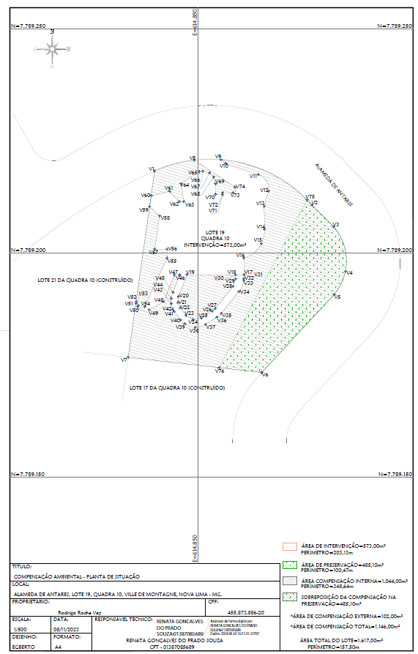

Planta de compensação externa

